Конспект занятия по лепке
Тема: « Сороконожка».

Цель: Создание выразительных образов по мотивам стихотворения: раскатывание удлинённых цилиндров (колбасок, столбиков) прямыми движениями ладоней и видоизменение формы - изгибание, свивание.
Задачи:
- учить лепить образы живых существ на основе валика (цилиндра);
- учить раскатывать столбики прямыми движениями ладоней и слегка видоизменять форму:
- изгибать, дополнять мелкими деталями;
- развивать мелкую моторику;
- развивать воображение и творческое восприятие;
- воспитывать любовь к живой природе.

Оборудование: цветной пластилин; дощечки; бросовый материал: для ножек - зубочистки, для глаз – крупа гречки, длинная извилистая «дорожка» , вырезанная из бумаги зеленого цвета, рисунок сороконожки.
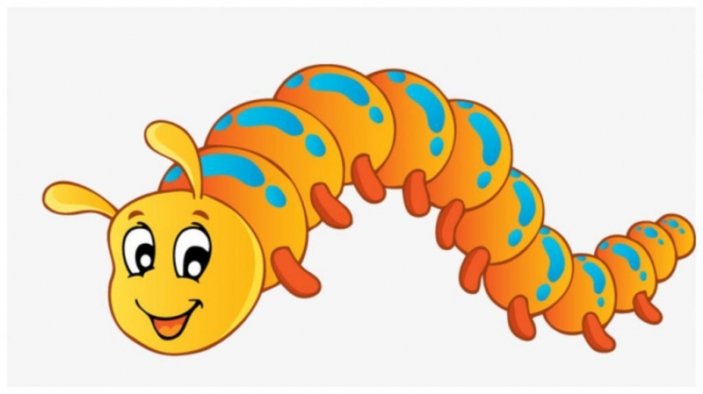
Взрослый показывает рисунок: Посмотри, кто сегодня у нас в гостях?
- Правильно, это сороконожка. Послушай стихотворение.
Побежали по дорожке
Ножки у сороконожки.
Раз нога и два нога
Солнце светит свысока.

Три, четыре, пять, шесть, семь,
Я запуталась совсем.
Я восьмую не считала?
Где девятая, устала?

А десятая бежит?
Мне не видно пыль летит.
Ладно, позже посчитаю,
А пока понаблюдаю.

Сорок ног, а сколько рук?
Много у неё подруг?
Я не знаю! Ты не знаешь?
Может, в книжке прочитаешь!?

Сороконожка - это живое существо похожее на червячка, у которого много- много ножек и поэтому она очень быстро бегает по дорожкам.
Взрослый показывает, как лепить сороконожку (показывает способ лепки валика: раскатывает мягкий комок пластилина прямыми движениями ладоней « туда – сюда»)
Пальчиковая гимнастика «Сороконожки»
Две сороконожки бежали по дорожке,(указательный и большой палец перемещаются)
Встретились,(ладошки друг напротив друга)
Обнялись, (ладошки в замке)
Еле-еле расстались,(потянуть ладони в разные стороны, не разжимая, затем разжать)
И попрощались.(ладошки машут, прощаясь)

Взрослый просит ребенка взять в руки кусочек пластилина, размять и покатать. Обращает внимание ребенка на мелкие предметы, размещенные на столе (крупу гречки, зубочистки)
Ребенок выбирает дополнительные материалы для мелких деталей: крупу и зубочистки для ножек. Взрослый помогает изогнуть туловище вылепленной сороконожки, будто она извивается – бежит по дорожке.
Молодец! У тебя получилась очень красивая сороконожка!

